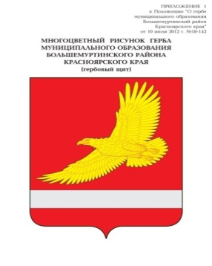

**АДМИНИСТРАЦИЯ БОЛЬШЕМУРТИНСКОГО РАЙОНА**

**КРАСНОЯРСКОГО КРАЯ**

ПОСТАНОВЛЕНИЕ

9 ноября 2022 года пгт. Б-Мурта № 733

О внесении изменений в постановление администрации Большемуртинского района от 13.10.2021 г. № 443 «Об утверждении Порядка оказания поддержки членам добровольных народных дружин, участвующих в охране общественного порядка»

В соответствии со статьей 16 Федерального закона от 6 октября 2003 года № 131-ФЗ «Об общих принципах организации местного самоуправления в Российской Федерации», руководствуясь статьей 19 Устава Большемуртинского района, ПОСТАНОВЛЯЮ:

1. Внести в постановление администрации Большемуртинского района от 13.10.2021 г. № 443 «Об утверждении Порядка оказания поддержки членам добровольных народных дружин, участвующих в охране общественного порядка» следующие изменения:

пункты 3.3 – 3.4. Порядка оказания поддержки членам добровольных народных дружин, участвующих в охране общественного порядка изложить в следующей редакции:

«3.3. Прием и обработка документов на выплаты для поощрения осуществляется секретарем комиссии по социальной профилактике правонарушений.

3.4. На основании представленных секретарем комиссии по социальной профилактике правонарушений документов Глава Большемуртинского района принимает решение о выделении или отказе в выделении финансирования на выплаты для поощрения.

3.5. При принятии решения о выделении финансирования на выплаты для поощрения секретарь комиссии по социальной профилактике правонарушений на основании документов, указанных в п. 2.4 настоящего Порядка, готовит распоряжение Администрации о выделении финансирования на выплаты для поощрения, а при отказе в выделении финансирования - мотивированный ответ в ОП МО МВД России «Казачинский».».

1. Контроль за исполнением настоящего постановления возложить на первого заместителя главы администрации района В.В. Рудницкую*.*
2. Постановление вступает в силу после его официального опубликования (обнародования) в установленном порядке.

Глава района В.В. Вернер